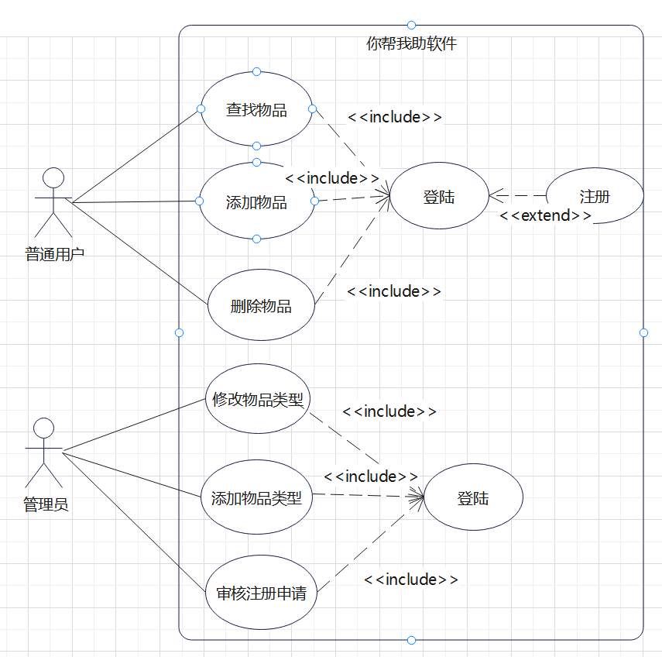

用例名：添加物品

行为者：普通用户

进入条件：点击功能界面的添加物品按钮

退出条件：物品添加成功，物品添加失败或中断添加物品

事件流：1.行为者在登陆界面输入账号密码，确定登录后账号密码传递至本地数据库

2.在本地数据库中进行比对，将登录是否成功传回登录界面

3.登录成功，功能界面从本地数据库中获取初始化数据

4.行为者选择添加物品，功能界面收到信息

5.功能界面将物品类型提供给行为者，由行为者选择类型

6.行为者输入物品信息，传递给功能界面

7.功能界面收到信息后添加一个物品节点，返回结果

8.行为者点击退出，功能界面将数据保存至本地数据库

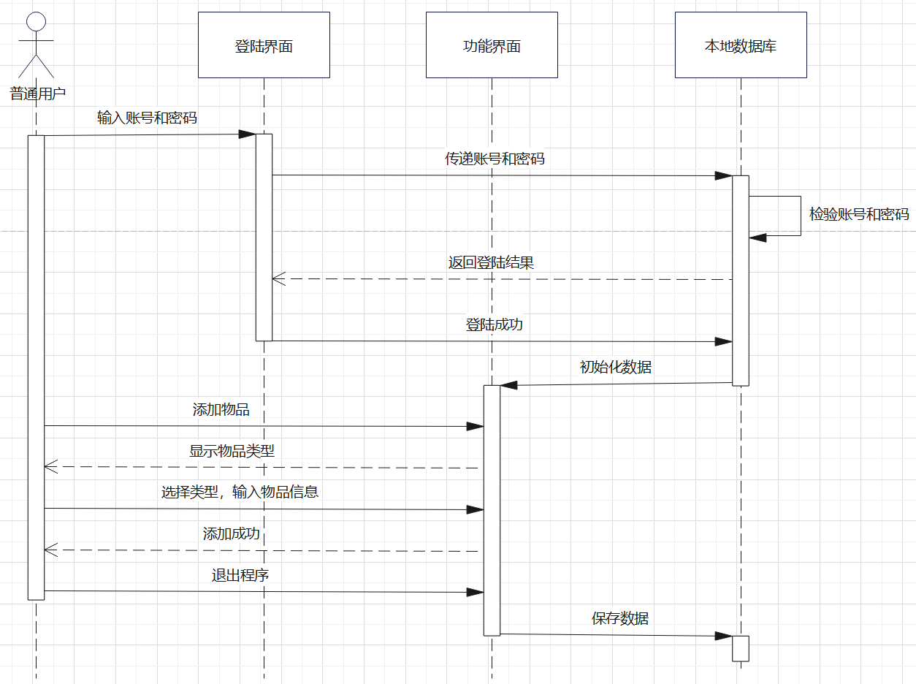

用例名：删除物品

行为者：普通用户

进入条件：点击功能界面的删除物品按钮

退出条件：物品删除成功，物品删除失败或中断删除物品

事件流：1.行为者在登陆界面输入账号密码，确定登录后账号密码传递至本地数据库

2.在本地数据库中进行比对，将登录是否成功传回登录界面

3.登录成功，功能界面从本地数据库中获取初始化数据

4.行为者选择删除物品，功能界面收到信息

5.功能界面将物品类型提供给行为者，由行为者选择类型

6.行为者输入物品名称和电话号码，传递给功能界面

7.功能界面收到信息后删除物品，返回结果

8.行为者点击退出，功能界面将数据保存至本地数据库

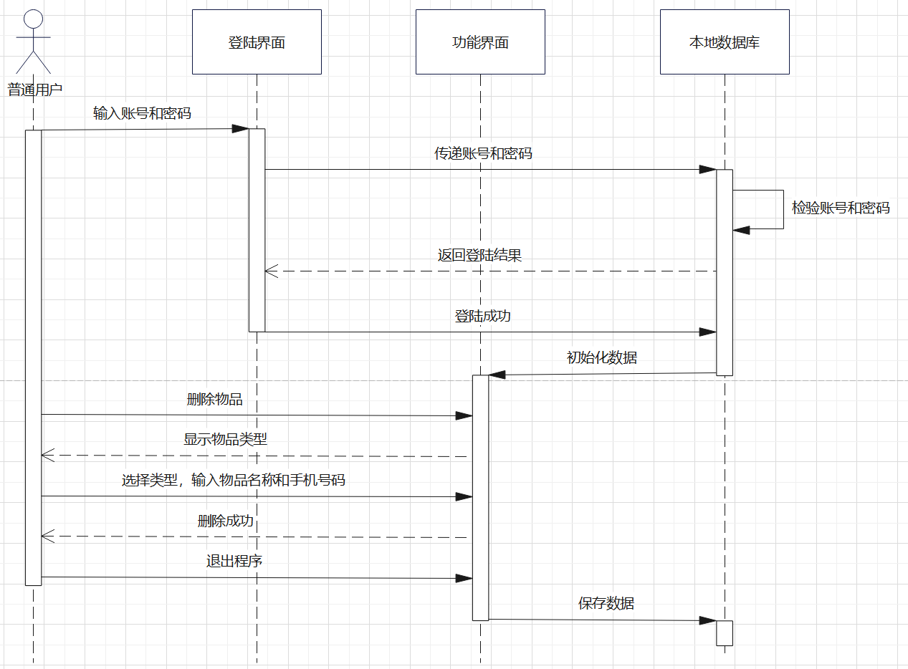

用例名：查找物品

行为者：普通用户

进入条件：点击功能界面的查找物品按钮

退出条件：信息输入完毕或中断输入

事件流：1.行为者在登陆界面输入账号密码，确定登录后账号密码传递至本地数据库

2.在本地数据库中进行比对，将登录是否成功传回登录界面

3.登录成功，功能界面从本地数据库中获取初始化数据

4.行为者选择查找物品，功能界面收到信息

5.功能界面将物品类型提供给行为者，由行为者选择类型

6.行为者输入关键字，传递给功能界面

7.功能界面收到信息后查找物品，将结果显示在界面上

8.行为者点击退出，功能界面将数据保存至本地数据库

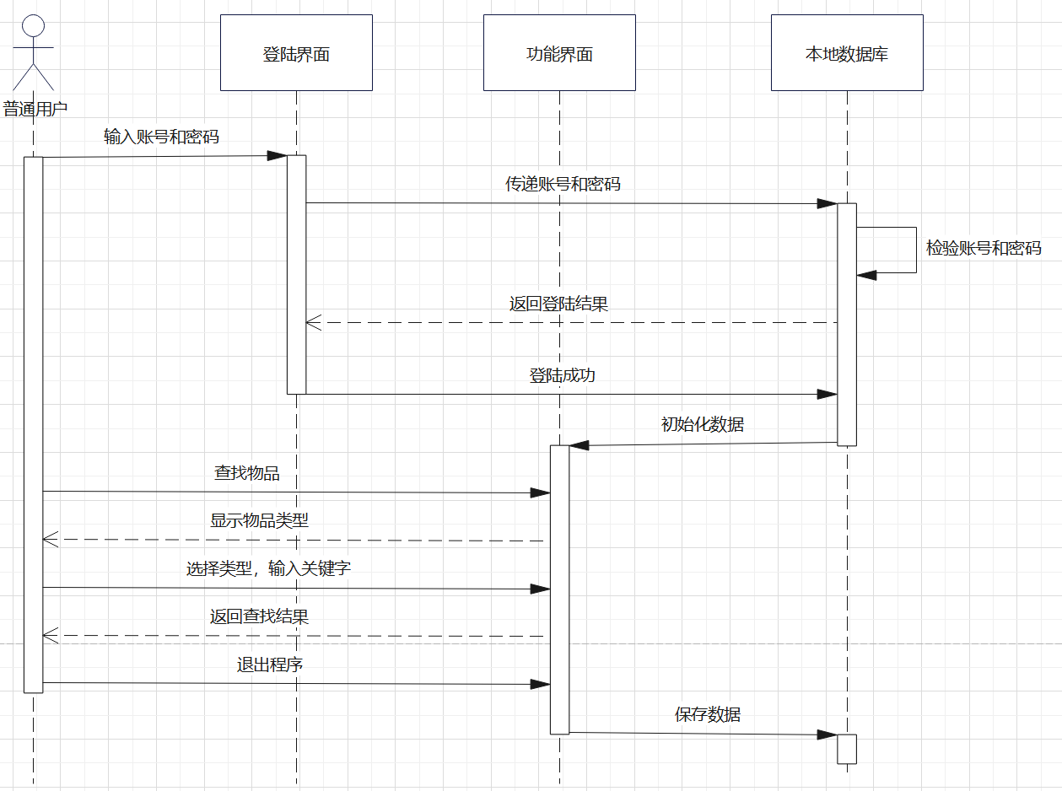

用例名：添加物品类型

行为者：管理员

进入条件：点击功能界面的添加物品类型按钮

退出条件：物品类型添加成功，物品类型添加失败或取消添加

事件流：1.管理员在登陆界面输入账号密码，确定登录后账号密码传递至本地数据库

2.在本地数据库中进行比对，将登录是否成功传回登录界面

3.登录成功，功能界面从本地数据库中获取初始化数据

4.管理员选择添加物品类型，功能界面收到信息

5.管理员输入类型信息，传递给功能界面

6.功能界面收到信息后添加物品类型，返回结果

7.管理员点击退出，功能界面将数据保存至本地数据库

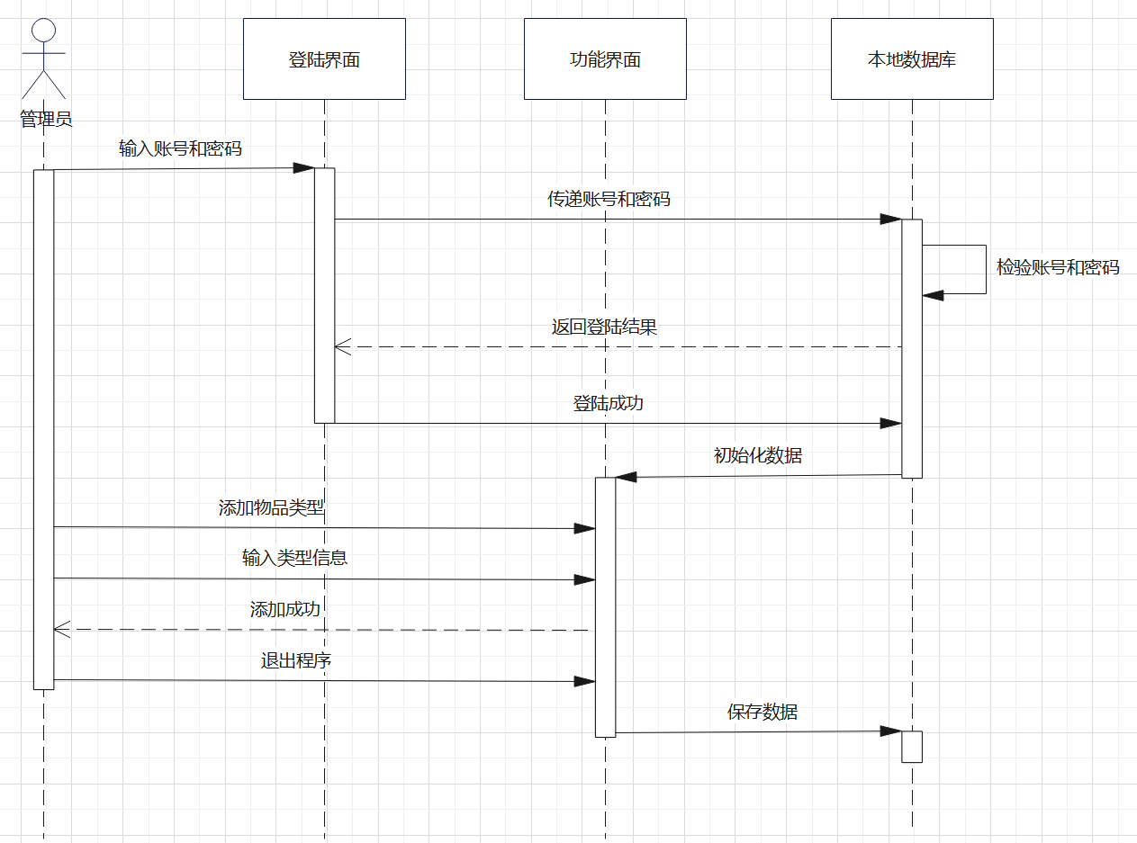

用例名：修改物品类型

行为者：管理员

进入条件：点击功能界面的修改物品类型按钮

退出条件：物品类型修改成功，物品类型修改失败或取消修改

事件流：1.管理员在登陆界面输入账号密码，确定登录后账号密码传递至本地数据库

2.在本地数据库中进行比对，将登录是否成功传回登录界面

3.登录成功，功能界面从本地数据库中获取初始化数据

4.管理员选择修改物品类型，功能界面收到信息

5.功能界面将物品类型提供给管理员，管理员选择物品类型

6.管理员输入新类型信息，传递给功能界面

7.功能界面收到信息后修改物品类型，返回结果

8.管理员点击退出，功能界面将数据保存至本地数据库

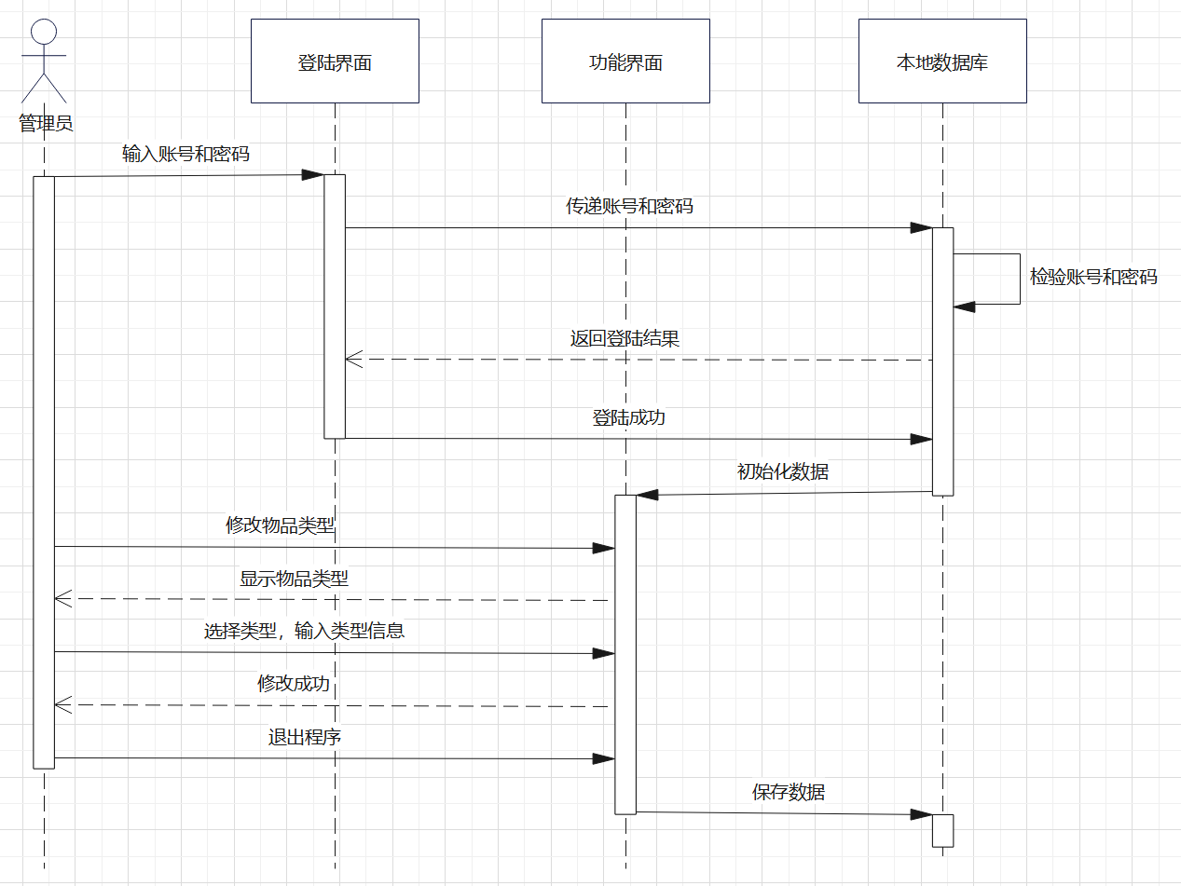

用例名：审核注册申请

行为者：管理员

进入条件：点击功能界面的用户管理按钮

退出条件：点击审核界面的返回按钮

事件流：1.管理员在登陆界面输入账号密码，确定登录后账号密码传递至本地数据库

2.在本地数据库中进行比对，将登录是否成功传回登录界面

3.登录成功，功能界面从本地数据库中获取初始化数据

4.管理员选择用户管理，功能界面收到信息

5.功能界面将注册申请信息提供给管理员

6.管理员进行审批，审批结果传递给功能界面

7.功能界面收到信息后传递至本地数据库，对信息进行更改

8.管理员点击退出

